

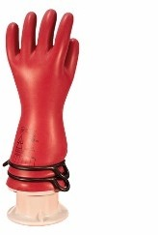
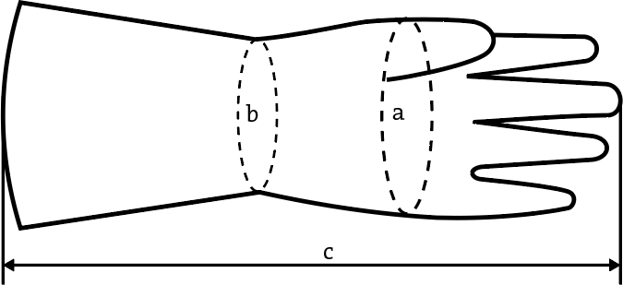



INFORMACIJA O PROIZVODU I UPOTREBI

PRODUCT- AND USER INFORMATION

CG-10-S2
IZOLACIJSKA RUKAVICA
OPIS  DESCRIPTION |  | Osobna zaštita od električnih udara kod radova pod naponom do 1000V. Ove rukavice također nude zaštitu od lučnog bljeska i sukladne su normi EN 61482-1-2 kategorija 1 i kategorija 2.
Personal protection against electrical shocks for live working up to 1000V. These gloves provide protection against arc flash: they are compliant with the standard EN 61482-1-2 class 1 and class 2.
PRIBOR  ACCESSORIES  Glove Tester CG-117 |  | - Sukladno s EN 60903:2003 ili IEC 60903:2002  - Izolacijska rukavica kategorija 0 do 1000V  - Materijal protiv proklizavanja za dobro hvatanje predmeta  - Kategorija AZC: otporno na kisik i ozon te izuzetno otporno na hladnoću  - Može se koristiti s pamučnim podrukavicama  - Boja crvena  - Zaštita od lučnog bljeska: testne postavke: Box test kategorija 2
PRIBOR  ACCESSORIES  Glove Tester CG-117 |  | - In compliance with the EN 60903:2003 or IEC 60903:2002  - Insulating gloves class 0 up to 1000V  - Anti-slip material for a good grip on objects  - AZC category: resistant to acid, ozone and extremely low temperature  - Can be used with cotton under-gloves  - Colour: red  - Resistance to arc-flash: Test set-up: Box test class 2 |  |  |  |  |  |   0334
SVOJSTVA  PROPERTIES |  | BOJA  COLOUR |  | crvena  red | DULJINA  LENGTH | cca. 36 cm  approx. 36 cm | VELIČINE  SIZES | 08, 10
ARTIKL  Article | VELIČINE  Size |  | a |  | b | c
CG-10-S2 #08 | 08 |  | 210 mm |  | 220 mm | 360 mm
CG-10-S2 #10 | 10 |  | 255 mm |  | 240 mm | 360 mm
UPUTE ZA NJEGU  CARE INSTRUCTIONS |  | Nisu perive!  Not washable!
ČUVANJE  STORAGE |  | Rukavice bi se trebale čuvati u njihovom spremniku ili ambalaži. Potrebno je obratiti pažnju na to da se rukavice ne gužvaju, presavijaju te da se ne drže u blizini u parovoda, grijaćih tijela ili drugih umjetnih izvora topline te da se ne izlažu direktnom suncu, umjetnom svjetlu ili drugim ozonskim izvorima. Poželjno je da se okolna temperatura nalazi između 10°C i 21°C.
The Gloves should be stored in their container or package. Care should be taken to ensure that gloves are not compressed, folded or stored in proximity to steam pipes, radiators or other sources of artificial heat or exposed to direct sunlight, artificial light or other source of ozone. It is desirable that the ambient temperature be between 10°C and 21°C.
TRAJANJE UPOTREBE  SERVICE LIVE |  | Trajanje upotrebe ovisi o stupnju istrošenosti ili intenzitetu korištenja u dotičnim područjima korištenja. Stoga nije moguće dati vremenski podatak o trajanju upotrebe.
The service life depends on the degree of wear and the use intensity in the respective areas. Temporal information on service life is therefore not possible.
ZBRINJAVANJE  DISPOSAL |  | Defektne i/ili rukavice koje više ne trebate mogu se zbrinuti putem kućnog otpada.
Defective and/or no more needed gloves can be disposed of with the household waste.
OGRANIČENJE  RESTRICTIONS |  | Ove rukavice ne štite od kemijskih i bakterioloških opasnosti. Ne mogu se primjenjivati u radovima s predmetima koji se vrte. Oštećene rukavice mogu imati smanjena zaštitna svojstva te ih je potrebno zamijeniti.
 |  | These gloves do not protect against chemical and bacteriological hazards. Do not use when working with rotating parts. Damaged gloves reduce the protective properties of the gloves and must be replaced.

Seiz Technical Gloves GmbH | Neuhauser Str. 63 | D-72555 Metzingen | Tel.: +49 (0)7123 / 1704-0 | Fax: +49 (0) 7123 / 1704-44 | info@seiz.de | www.seiz.de

